Sentenza Corte costituzionale, tutte le contraddizioni sulle pensioni d’oro
Carlo Sizia, Stefano Biasioli e Michele Poerio

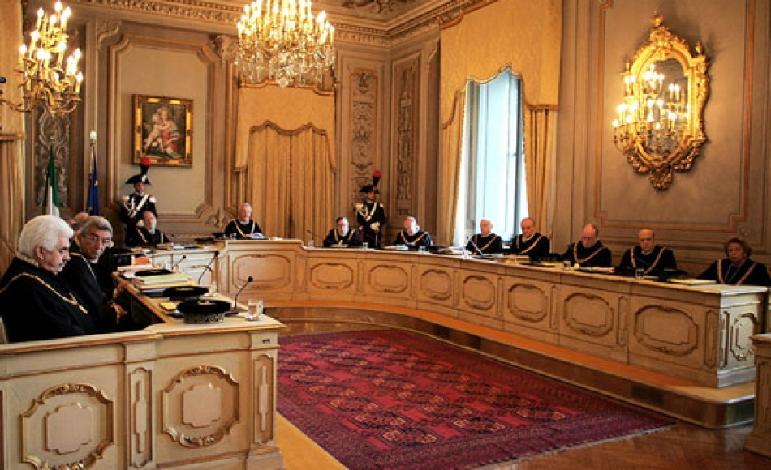

L'intervento di Carlo Sizia, Stefano Biasioli e Michele Poerio
La sentenza in esame dichiara, sostanzialmente, “non fondata la questione di legittimità costituzionale dell’art. 1, commi 483 e 486, della legge 147/2013” (legge Letta di stabilità per il 2014).
Il comma 483 è la disposizione che abbatte l’indicizzazione delle pensioni in godimento, per il triennio 2014-2016, dai criteri di cui alle leggi 448/1998 e 388/2000 (cioè rivalutazione a scaglioni distinta e calante per le tre fasce di importo: 100% fino a 3 volte il minimo INPS; 90% da 3 a 5 volte il minimo INPS; 75% oltre le 5 volte) alla indicizzazione secondo cinque fasce di importo e con applicazione di un unico indice di rivalutazione a valere sulla misura complessiva della pensione goduta: 100% fino a 3 volte il minimo; 95% per le pensioni di importo complessivo tra 3 e 4 volte il minimo; 75% per le pensioni tra 4 e 5 volte; 50% tra 5 e 6 volte; per le pensioni oltre le 6 volte il minimo, indicizzazione al 40% nel 2014 fino all’importo di 6 volte il minimo e nessuna rivalutazione per gli importi ulteriori; dal 2015 rivalutazione al 45% sull’importo complessivo degli assegni che eccedano le 6 volte il minimo INPS.
Il comma 486 impone un “contributo di solidarietà” crescente per le pensioni di importo oltre le 14 volte il minimo INPS, e cioè –6% sugli importi tra 14 e 20 volte; –12% tra 20 e 30 volte il minimo; –18% oltre le 30 volte il minimo.
Quali le contraddizioni in cui sono incorsi i giudici della Consulta?
- La sentenza 173/2016, nonostante gli sforzi (o meglio: le “arrampicature sugli specchi”) non si pone in continuità e coerenza con la sentenza 70/2015 (con riferimento al comma 483) e, ancor più, con la sentenza 116/2013 (con riferimento al comma 486) della stessa Corte.
- Come si può onestamente sostenere la “innegabile diversità” del contributo di solidarietà, di cui al comma 486, rispetto al “contributo di perequazione”, di cui all’art. 18, comma 2 – bis, del d.l. 98/2011, caducato dalla sentenza 116/2013 della Corte, quando la modalità del prelievo è identica e si somma al prelievo IRPEF, cui i pensionati in questione sono già soggetti, e senza alcun beneficio o privilegio per loro rispetto alle aliquote fiscali che operano per gli altri redditi che non siano “da pensione”?
- Come si può onestamente affermare che il prelievo di cui al comma 486 non è “configurabile come tributo” “non essendo acquisto allo Stato, né destinato alla fiscalità generale”, ma “prelevato dagli enti che lo trattengono all’interno delle proprie gestioni, con finalità solidaristiche endo-previdenziali”, quando: a) né ex-ante, né ex-post è rinvenibile la destinazione specifica del tributo e resa quindi una contabilità analitica del ricavato risultante e del relativo impiego; b) è la stessa Corte che precisa che il prelievo sulle pensioni “costituisce una misura del tutto eccezionale, nel senso che non può essere ripetitivo e tradursi in un meccanismo di alimentazione del sistema di previdenza”; c) perché il Presidente del Consiglio, paventando una cancellazione del contributo in questione, afferma che in tal caso bisognerebbe “tener conto di tale effetto, segnatamente a seguito della riforma costituzionale recata dalla legge n. 1 del 20 aprile 2012, che ha riscritto l’art. 81 Cost., prevedendo il principio dell’equilibrio di bilancio”?
- E come può la Corte lodare la proporzionalità e la progressività del prelievo di solidarietà in questione, quando proprio la progressività (insieme però alla universalità) è caratteristica peculiare del sistema tributario italiano (art. 53 Cost.)? Ma la proporzionalità e la progressività valgono e partono, a giudizio della Corte, solo per, e dalle, pensioni oltre le 6 volte, ovvero oltre le 14 volte il minimo INPS?
- Ed è possibile che la Corte non abbia considerato che i pensionati penalizzati dal contributo di solidarietà in questione possono ben essere quegli stessi che hanno già subito il prelievo analogo nel 2000-2002, hanno poi vista abbattuta totalmente la perequazione automatica nel 2008, nonché nel 2012 e 2013 (a dispetto della sentenza 70/2015, calpestata dal d.l. 65/2015 e dalla legge 109/2015), ed hanno infine vista la perequazione negata (per una parte) nel 2014 e più che dimezzata ancora nel 2015 e 2016″
- E come può pensare la Corte che sia stato superato lo “scrutinio stretto” di costituzionalità, da parte del contributo di solidarietà, con riferimento agli altri “paletti” posti dallo stesso Organismo costituzionale per il prelievo in questione, e cioè: a) “essere imposto dalla crisi contingente e grave del sistema previdenziale”. Ma l’INPS (come risulta dal 3° Rapporto relativo al 2014 su “Il bilancio del sistema previdenziale italiano”, a cura del Centro Studi e Ricerche di Itinerari Previdenziali, presieduto dal prof. Alberto Brambilla) ha i conti previdenziali in equilibrio e sostenibili, solo che l’Istituto fosse sollevato dal peso improprio degli oneri assistenziali; b) e come può la Corte giudicare la “sostenibilità” di un prelievo di “solidarietà coatta” (contraddizione in termini), senza conoscere le condizioni del singolo pensionato su cui viene a gravare un contributo comunque imprevisto e consistente?; c) e come può essere “una tantum” un provvedimento comunque di durata triennale che si inserisce in un quadro normativo che negli ultimi 10 anni ha visto le pensioni medio-alte penalizzate (sotto forma di mancata o ridotta perequazione) per il 75% del periodo?
- E tuttavia è evidente che anche la Corte deve sentire un po’ di rimorso per la sentenza 173/2016 se, dopo aver puntigliosamente indicate le condizioni necessarie per un giudizio positivo di costituzionalità del prelievo in questione, è costretta a dire (al punto 11.2), per non sconfessare 20 anni di precedenti sentenze, “Tali condizioni appaiono, sia pure al limite, rispettate nel caso dell’intervento legislativo in questione”.
- Quanto più attenta e lungimirante (oltre che “educativa”) era stata la Corte (sentenza 316/2010) quando aveva ammonito il legislatore che la sospensione o la reiterazione di misure intese a paralizzare il meccanismo perequativo delle pensioni, l’avrebbe costretta ad interventi inevitabili di censura rispetto alla lesione dei principi costituzionali di ragionevolezza, adeguatezza e proporzionalità, oltre che di corretto e doveroso affidamento, delle pensioni.
- A nostro giudizio, invece, il “limite” anzidetto è stato superato dal legislatore, ma anche dai Giudici della Corte, infatti gli artt. 2, 3. 4, 35, 36, 38, 53, 81, 97 e 136 della Costituzione sono chiari e pienamente operanti. Ed è paradossale che dobbiamo essere proprio noi a ricordarlo ai giudici della Corte!
In definitiva, bisogna amaramente constatare che i pensionati gravati dal contributo coatto di solidarietà (oltre che dalla mancata o ridotta perequazione) sono discriminati sia all’interno della propria omogenea categoria di pensionati con pensione ugualmente retributiva o mista, sia all’interno della più ampia categoria di contribuenti del Paese con analogo reddito.
Nei Paesi civili, invece (Francia, Spagna, Germania), ai pensionati è destinato un carico contributivo più leggero e di privilegio, in ragione delle oggettive debolezze connesse all’età avanzata ed ai deficit di salute.

Carlo Sizia
Comitato direttivo FEDER.S.P.eV.
Stefano Biasioli
Presidente FEDER.S.P.eV Provincia di Vicenza
Michele Poerio
Segretario Generale CONFEDIR

